第 99 章 综合题

基础巩固

99.1 化学品使用与绿色化学
2009年12月7日，联合国在哥本哈根召开《联合国气候变化框架公约》缔约方第15次会议，该会议的目的是通过全世界共同努力来减少 $CO_{2}$ 的排放，以减小温室效应。有资料表明，当压强达到 22 MPa、温度达到 374℃ 时，水成为”超临界状态”，此时水可将 $CO_{2}$ 等含碳化合物转化为有机物，称之为”水热反应”——该反应能吸收 $CO_{2}$。生物质在地下高温高压条件下通过水热反应可生成石油、煤等矿物能源。下列说法不正确的是（ ）。
A. “水热反应”是一种复杂的物理化学变化
B. 水热反应说明研究如何吸收利用 $CO_{2}$ 很有意义
C. 随着科技的进步，“水热反应”的制取，能源有望实现地球上碳资源的循环
D. 生物质与超临界水作用生成汽油的反应，能解决目前人类汽油短缺问题
📖 查看答案
D
根据题意，“水热反应”是”超临界状态”的水可将 $CO_{2}$ 等含碳化合物转化为有机物的反应，因此”水热反应”是一种复杂的物理化学变化，选项 A 正确。由于”水热反应”能有效降低 $CO_{2}$，因此水热反应说明研究如何吸收利用 $CO_{2}$ 很有意义，选项 B 正确。“水热反应”可将 $CO_{2}$ 等含碳化合物转化为有机物，有望实现地球上碳资源的循环，选项 C 正确。选项 D 说法过于绝对，不符合题干条件，不正确。

99.2 溶度积
下列说法中，正确的是（ ）。
① 同种元素的原子的性质相同
② 能自发进行的化学反应，不一定是 $ΔH<0$、$ΔS>0$
③ 胶体与溶液的本质区别是胶体具有丁达尔现象
④ $K_{sp}$ 不仅与难溶电解质的性质和温度有关，而且与溶液中的离子浓度有关
⑤ “冰，水为之，而寒于水”说明相同质量的水和冰，水的能量高
⑥ 食盐可以融冰化雪，用食盐作融雪剂不会对环境、植物生长产生任何危害
A. ①③④ B. ①④⑥ C. ②⑤ D. ①⑤
📖 查看答案
C
在同种元素中，同位素的化学性质几乎完全相同，而物理性质有较大的差异，因此①不正确。对于自发进行的反应，可用吉布斯公式判断：$ΔG=ΔH−T⋅ΔS$，只要 $ΔG<0$ 即可自发进行，因此②正确。胶体与溶液的本质区别应为微粒半径大小不同，从而得出胶体可发生丁达尔现象，而溶液不发生丁达尔现象。$K_{sp}$ 只是温度的函数，故④不正确。由于水放出能量后产生冰，因此冰的内能较水的内能低，⑤正确。食盐作融雪剂，对环境产生不利影响，如土壤板结，对作物的根系产生影响，使植物死亡，⑥不正确。因此选项 C 正确。

99.3 元素周期律
下表为元素周期表短周期的一部分。下列有关 A、B、C、D、E 五种元素的叙述中，不正确的是（ ）。
A | B | C
 | D | E
（整理者按：原书表为图片，OCR 丢失，元素身份待补；已知 A 与 D 同主族、B 与 E 同主族，A/C 在第二周期，D/E 在第三周期。）
A. A 与 B 形成的阴离子可能有：${AB}_{3}^{2−}$、$A_{2}B_{4}^{2−}$
B. E 的氢化物的沸点比 C 的氢化物的沸点高
C. D 在过量的 B 中燃烧的主要产物为 ${DB}_{3}$
D. 由这 5 种元素中的几种形成只含极性键的非极性分子多于 4 种
📖 查看答案
BC
从元素周期表的位置看，A、B、C 元素位于第二周期，D、E 元素位于第三周期。从图形看，C 为氟元素，B 为氧元素，A 为碳元素，D 为硫元素，E 为氯元素。因此 $AB_{3}^{2−}$ 为 $CO_{3}^{2−}$，$A_{2}B_{4}^{2−}$ 为 $C_{2}O_{4}^{2−}$，选项 A 正确；HF 能形成氢键，故 HF 的沸点较 HCl 沸点高，选项 B 错误。硫在过量的 $O_{2}$ 中燃烧产生 $SO_{2}$，因此选项 C 错误。上述 5 种元素中能形成只含极性键的非极性分子有 $CO_{2}$、$CS_{2}$、$CCl_{4}$、$CF_{4}$、$SO_{3}$(g)、$SF_{6}$ 等，因此选项 D 正确。

99.4 溶度积
科学解释能力是科学素养的重要组成部分。下列对实验现象及操作的解释合理的是（ ）。
 | 现象及操作 | 解释
A | 用 pH 试纸鉴别 NaCl 和 NH₄Cl 溶液 | NH₄⁺ 水解溶液显酸性
B | 取少量某溶液，滴加氯化钡溶液，生成白色沉淀 | 该溶液中含有 SO₄²⁻
C | 配制氯化铁溶液时加入少量盐酸 | 抑制 Fe³⁺ 的水解
D | 向 AlCl₃ 溶液中加入过量浓氨水，生成白色沉淀 | Al(OH)₃ 不溶于碱溶液
📖 查看答案
AC
由于 $NH_{4}^{+}$ 水解呈酸性，故选项 A 正确。选项 B 错误，产生白色沉淀的不一定是 $BaSO_{4}$，也可能是 $BaSO_{3}$ 或 $PbCl_{2}$、AgCl 等；要判断 $SO_{4}^{2−}$ 离子，需首先加入盐酸，排除其他离子的干扰。由于 $Fe^{3+}$ 极易水解，pH 约 1.8 左右开始沉淀 ${Fe(OH)}_{3}$，pH 约 3.1 左右沉淀完全，根据化学平衡移动原理，加入一定量的盐酸，抑制 $Fe^{3+}$ 水解，故选项 C 正确。选项 D 不完全正确：${Al(OH)}_{3}$ 不溶于弱碱（氨水），但溶于强碱（如 NaOH），“不溶于碱溶液”的表述以偏概全。

99.5 化学计量
某同学做金属钼(Mo)在氧气中燃烧实验测其氧化物的组成，结果如下图所示。则该同学利用实验结果得出 Mo 的氧化物 Ⅰ 和 Ⅱ 分别为（ ）。
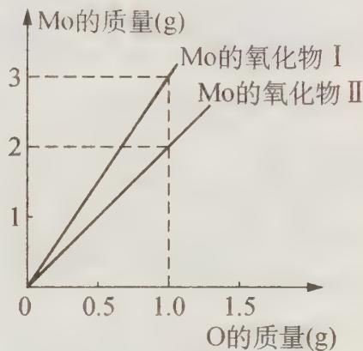
A. Ⅰ 为 $MoO_{3}$，Ⅱ 为 $Mo_{2}O$ B. Ⅰ 为 $MoO$，Ⅱ 为 $MoO_{2}$ C. Ⅰ 为 $MoO_{3}$，Ⅱ 为 $MoO_{2}$ D. Ⅰ 为 $MoO_{2}$，Ⅱ 为 $MoO_{3}$
📖 查看答案
D
根据原子个数 = 质量/摩尔质量，先计算出 Mo 和 O 原子个数，最后计算原子个数比即可。
整理者解析：氧化物 Ⅰ 曲线过点 (1.0 g O, 3.0 g Mo)：$n(Mo):n(O)=\frac{3.0}{96}:\frac{1.0}{16}=2:1$，即 $MoO_{2}$；氧化物 Ⅱ 过点 (1.0, 2.0)：$n(Mo):n(O)=\frac{2.0}{96}:\frac{1.0}{16}=1:3$，即 $MoO_{3}$。故 Ⅰ 为 $MoO_{2}$、Ⅱ 为 $MoO_{3}$，选 D。

99.6 离子方程式
从广义上讲，任何一个化学反应都是可逆反应，增加反应物浓度可使反应向生成物方向移动，反之亦然。已知某些固态水合物受热发生水解反应，如：$MgCl_{2}⋅6H_{2}O→Mg(OH)Cl+HCl+5H_{2}O$，因而不能用加热方法制备它们的无水盐。在下列条件下加热可得到无水盐：(1) 在 HCl 气氛下；(2) 和适量 $NH_{4}Cl$ 固体混合后加热；(3) 和适量 $SOCl_{2}$ 混合加热。这是因为：
- HCl 气氛____；
- 加 $NH_{4}Cl$____；
- 加 $SOCl_{2}$____；
- 某厂得知市场紧缺无水 ${MgCl}_{2}$，而工厂仓库内存在大量的 $MgO$、${NH}_{4}Cl$、${MnO}_{2}$、盐酸和碳。于是技术科设计了两种制造工艺，进行试产后，投入生产，使工厂扭亏为盈。试问：
（Ⅰ）技术科设计的两种制造工艺是（用反应方程式表明工艺流程）：
第一种____；
第二种____；
（Ⅱ）评估此两种工艺的经济效益____。
📖 查看答案
- HCl 气流可抑制氯化物的水解。
- $NH_{4}Cl$ 分解为 $NH_{3}$ 和 HCl，后者抑制水解。
- $SOCl_{2}+H_{2}O→SO_{2}+2HCl$，既消耗水，又生成 HCl 气体。
- 第一种：$MgO+2HCl→MgCl_{2}+H_{2}O$，浓缩结晶为 $MgCl_{2}⋅6H_{2}O$，再
$$MgCl_{2}⋅6H_{2}O+NH_{4}Cl→MgCl_{2}+NH_{3}↑+HCl↑+6H_{2}O$$
将逸出的气体回收得 $NH_{4}Cl$。
第二种：
$$MgO+C→Mg+CO↑$$
$$\begin{aligned}&MnO_{2}+4HCl(浓)\overset{△}{→}MnCl_{2}+Cl_{2}↑+2H_{2}O \\ &Mg+Cl_{2}→MgCl_{2}\end{aligned}$$
第一种方法经济效益高，原料利用率高，且 $NH_{4}Cl$ 能回收，能量消耗低；第二种方法能量消耗大，$Cl_{2}$ 需干燥。

99.7 元素周期律
原子的核电荷数小于 18 的某元素 X，其原子的电子层数为 n，最外层电子数为 $2n+1$，原子核内质子数是 $2n^{2}−1$。下列有关 X 的说法中，错误的是（ ）。
A. X 原子的价电子数和核电荷数肯定为奇数
B. X 能形成的酸都具有强氧化性
C. X 一定能形成化学式为 KXO₃ 的含氧酸钾盐
D. X 与短周期金属元素形成的化合物都是离子晶体
📖 查看答案
BD
原子的核电荷数小于 18 的元素，最多有三个电子层。若 $n=1$，则最外层电子数 $2n+1=3$，不可能；若 $n=2$，则最外层电子数 $2n+1=5$，核电荷数=核内质子数=7，即 $2n^{2}−1=2×2^{2}−1=7$，满足题意，X 可能是 N 元素；若 $n=3$，则最外层电子数为 $2n+1=7$，核电荷数=核内质子数=2+8+7=17，而原子核内质子数是 $2n^{2}−1=2×3^{2}−1=17$，符合题意，可能是 Cl 元素。因此 X 可能是 N 或 Cl 元素。再根据 N 或 Cl 相关知识即可作答：B 错（HCl、$HNO_{2}$ 等无强氧化性），D 错（如 $AlCl_{3}$ 为共价化合物，属分子晶体）。

99.8 化学品使用与绿色化学
某课外兴趣小组对双氧水（$H_{2}O_{2}$ 水溶液）做了如下实验探究。
- 将质量相同但聚集状态不同的 ${MnO}_{2}$ 分别加入 5 mL 5% 的双氧水中，并用带火星的木条试之。测定结果如下：
催化剂 (MnO₂) | 操作情况 | 观察结果 | 反应完成所需的时间
粉末状 | 混合不振荡 | 剧烈反应，使木条复燃 | 3.5分钟
块状 | 混合不振荡 | 反应较慢，火星红亮但木条未复燃 | 30分钟
① 写出 $H_{2}O_{2}$ 反应的化学方程式____。
② 实验结果说明催化剂作用的大小与____有关。
- 取三份含有等量 $H_{2}O_{2}$，但质量分数不同的双氧水，分别向其中加入 1 克 ${MnO}_{2}$ 粉末。测定结果如下：
双氧水体积 | 操作情况 | 反应完成所需的时间 | 收集到气体体积 | 反应后液体温度
$a_{1}\%$ 的 150 mL | 混合不振荡 | 11分钟 | 539 mL | 24°C
$a_{2}\%$ 的 15 mL | 混合不振荡 | 1分20秒 | 553 mL | 56°C
$a_{3}\%$ 的 7.5 mL | 混合不振荡 | 9秒 | 562 mL | 67°C
请简要说明：
① 反应完成所需的时间不同的原因____；
② 反应后液体温度不同的原因____；
③ 收集到气体体积不同的原因____。
- 向含有酚酞的 NaOH 稀溶液中，逐滴滴入 10% 的双氧水，红色褪去。
① 已知双氧水显弱酸性，试写出 $H_{2}O_{2}$ 的电离方程式：
② 小组讨论红色褪去的原因时，甲同学认为是双氧水显酸性所致；乙同学认为是双氧水有较强氧化性所致。请你设计一个简单实验来说明是甲对还是乙对。（简要文字说明）
📖 查看答案
- ① $2H_{2}O_{2}\overset{{MnO}_{2}}{→}2H_{2}O+O_{2}↑$
② 催化剂的表面积（聚集状态）。
- ① 溶液质量分数不同，液体温度不同；
② 反应放热相同，但液体的量不同；
③ 液体的量不同，液体温度不同（影响气体在溶液中的溶解量）。
- ① $H_{2}O_{2}⇌{HO}_{2}^{−}+H^{+}$（$H_{2}O_{2}⇌{HOO}^{−}+H^{+}$）
② 在褪色溶液中再逐滴加入 NaOH 溶液，若红色恢复，说明甲对；若红色不恢复，则说明乙对。

99.9 元素周期律
PASS 是新一代高效絮凝净水剂，它是由 X、Y、Z、W、R 五种短周期元素组成，五种元素原子序数依次增大。X 原子是所有原子中半径最小的，Y、R 同主族，Z、W、R 同周期，Y 原子的最外层电子数是次外层的 3 倍，Z 是常见的金属，其氢氧化物能溶于强碱但不溶于氨水，W 单质是人类将太阳能转变为电能的常用材料。下列说法正确的是（ ）。
A. 它们的原子半径依次增大
B. $WY_{2}$ 能与碱反应，但不能与任何酸反应
C. Z 与 Y 形成的化合物是一种耐高温材料
D. 热稳定性：$X_{2}R>X_{2}Y$
📖 查看答案
C
X 原子是所有原子半径中最小的，故为 H 原子。Y 原子的最外层电子数是次外层电子数的 3 倍，是 O 原子；Y 与 R 同主族，R 是 S 原子；Z、W 和 R 同周期，Z 是常见的金属，其氢氧化物能溶于强碱但不溶于氨水，说明 Z 是 Al 原子；W 单质是人类将太阳能转化为电能的常用材料，因此 W 是 Si 原子。显然 A 错误（H 半径最小，原子半径并非依次增大）。$SiO_{2}$ 是酸性氧化物，不能跟一般的酸发生反应，但能与氢氟酸 HF 反应，故 B 错误；$Al_{2}O_{3}$ 的熔点高达 2045℃，可作耐高温材料，故 C 正确。同主族元素的气态氢化物从上到下越来越不稳定，故热稳定性：$H_{2}O>H_{2}S$，即 $X_{2}Y>X_{2}R$，故 D 错误。

99.10 化学计量
设 $N_{A}$ 为阿伏加德罗常数的值，下列叙述中正确的是（ ）。
A. 标准状况下，22.4 L $CHCl_{3}$ 中含 C—Cl 键数为 $2N_{A}$
B. 1 mol $N_{3}^{−}$ 含有电子数为 $2N_{A}$
C. 在反应 $5NaClO_{2}+4HCl→4ClO_{2}+5NaCl+2H_{2}O$ 中，每生成 4 mol $ClO_{2}$，转移电子数为 $5N_{A}$
D. 44 g $CH_{3}CHO$ 与 $N_{2}O$ 混合气体，含有氧原子总数为 $N_{A}$
📖 查看答案
D
氯仿 $CHCl_{3}$ 在常温下是液态，故 A 错误；$N_{3}^{−}$ 的电子数 $21+1=22$，因此 B 不正确，电子数应为 $22N_{A}$。C 选项要弄清同一种元素发生氧化还原反应时电子转移数不能交叉：
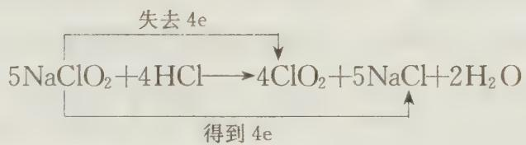
每生成 4 mol $ClO_{2}$，转移的电子数为 $4N_{A}$，故 C 错误；D 中 $CH_{3}CHO$ 与 $N_{2}O$ 的相对分子质量均为 44，且均含有一个氧原子，故 D 正确。

99.11 化学实验操作与仪器
高氯酸是很强的酸，沸点是 ${130}^{∘}C$。质量分数为 60% 的溶液加热不分解，浓度增高就不稳定，受热易分解，热、浓的高氯酸溶液遇有机物爆炸。为使市售的 70% 高氯酸进一步浓缩，所采取的措施正确的是（ ）。
A. 加入浓硫酸后常压蒸馏
B. 各仪器连接处的橡胶塞应塞紧防止漏气
C. 加入浓硫酸减压蒸馏
D. 各仪器连接处必须用磨口玻璃
📖 查看答案
CD
常压蒸馏只适合于比较稳定的物质，因此选项 A 错误。橡胶塞是有机物，题干中说”热、浓的高氯酸 $HClO_{4}$ 溶液遇有机物爆炸”，因此塞橡胶塞有可能发生爆炸，只能使用磨口玻璃瓶塞防止漏气，故选项 B 错误、D 正确。在减压条件下降低溶液沸点，再用浓硫酸吸收高氯酸溶液中的水即可达到浓缩的目的，故选项 C 正确。

99.12 化学计量
设 $N_{A}$ 表示阿伏伽德罗常数的值，下列叙述中正确的是（ ）。
A. 常温常压下，$20 g D_{2}O$ 和足量的金属钠反应产生气体的分子数为 $0.5N_{A}$
B. $0.1 mol⋅L^{−1}$ 的 $Na_{2}CO_{3}$ 溶液中 $Na^{+}$ 数为 $0.1N_{A}$
C. 若一盒 $120 g$ 的墨粉能打 a 个字，则平均每个字约含有 $\frac{10N_{A}}{a}$ 个碳原子
D. $0.5 mol$ 的甲基（$—CH_{3}$）与氢氧根（$OH^{−}$）所含电子数都为 $5N_{A}$
校勘注：C 选项原书 OCR 作「平均每个字约含有 $10N_{A}$ 个碳原子」——按答案（C 正确）与经典原题口径径改补「/a」（120 g 墨粉 = 10 mol C = $10N_{A}$ 个碳原子，均摊到 a 个字应为 $10N_{A}/a$）。
📖 查看答案
C
A 项中 $20 g D_{2}O$ 物质的量为 1 mol，根据关系式 $2D_{2}O∼D_{2}$ 可求得生成气体分子数为 $0.5N_{A}$（题给 $0.54N_{A}$ 错误）；B 项中没有给出 $Na_{2}CO_{3}$ 溶液体积，不能计算 $Na^{+}$ 数，错误；D 项中每个甲基（$−CH_{3}$）含有 9 个电子，而每个氢氧根（$OH^{−}$）含有 10 个电子，所含电子数不等，错误。

99.13 元素周期律
下列排列顺序正确的是（ ）。
① 热稳定性：$HF>H_{2}O>NH_{3}$
② 离子半径：$Na^{+}>Mg^{2+}>F^{−}$
③ 酸性：盐酸 > 碳酸 > 醋酸
④ 结合质子能力：$OH^{−}>CO_{3}^{2−}>HCO_{3}^{−}$
A. ①③ B. ②④ C. ①④ D. ②③
📖 查看答案
C
②中离子半径：$Mg^{2+}<Na^{+}<F^{−}$（三者电子层结构相同，核电荷数越大半径越小），题给顺序错误；③中酸性：盐酸 > 醋酸 > 碳酸，题给顺序错误。①（非金属性 F > O > N，氢化物热稳定性依次减弱，故 HF > H₂O > NH₃）和 ④（碱性越强结合质子能力越强：$OH^{−}>CO_{3}^{2−}>HCO_{3}^{−}$）均正确。故选 C。

竞赛提升

99.14 CH3F摩尔质量
（2009 年清华大学自主招生试题）下图是 273 K 时 $CH_{3}F$ 蒸气的 $\frac{ρ}{p}∼p$ 图。试根据图求出 $CH_{3}F$ 摩尔质量。
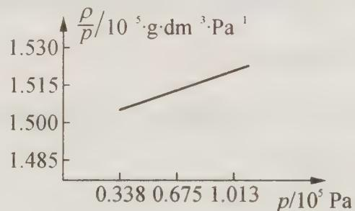
📖 查看答案
$M(CH_{3}F)=34.00 g⋅mol^{−1}$（与理论值 $34.033 g⋅mol^{−1}$ 十分接近）。
过程探究 本题考查真实气体与理想气体的相互转化。在图中将直线外延推至 $p=0$：
从图中知 ${\left(\frac{ρ}{p}\right)}_{p→0}=1.4980×{10}^{−5} g⋅dm^{−3}⋅Pa^{−1}$。
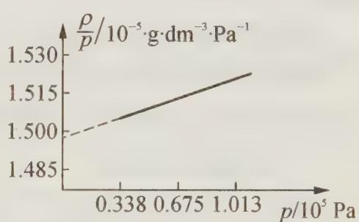
而 $p→0$ 时，$CH_{3}F$ 这一实际气体十分接近理想气体。此时就可以用理想气体状态方程进行计算了。
由 $pV=nRT$ 推得：
与理论值 $34.033 g⋅mol^{−1}$ 十分接近。
说明 用作图法外推，借助外延到一个极限状态来处理问题是一种通用的科学方法。

99.15 化学计量
随着科学技术的发展，测定阿伏伽德罗常数的手段越来越多，测定精确度也越来越高。现有一简单可行的测定方法，具体步骤如下：①将固体食盐研细，干燥后，准确称取 mg NaCl 固体并转移到定容仪器 A 中。②用滴定管向仪器 A 中加苯，并不断振荡，继续加苯至 A 仪器的刻度线，计算出 NaCl 固体的体积为 V mL。回答下列问题：
- 步骤①中 A 仪器最好用 ____（填仪器名称）；
- 能否用胶头滴管代替步骤②中的滴定管？其原因是____；
- 能否用水代替苯_，理由是_；
- 已知 NaCl 晶胞的结构如图所示，经 X 射线衍射测得晶胞中最邻近的 $Na^{+}$ 和 $Cl^{−}$ 平均距离为 a cm，则利用上述方法测得的阿伏伽德罗常数的表达式为 $N_{A}=$ ____；
- 纳米材料的表面原子占总原子数的比例极大，这是它具有许多特殊性质的原因，假设某氯化钠纳米颗粒的大小和形状恰好等于氯化钠晶胞的大小和形状，则这种纳米颗粒的表面原子占总原子数的百分比为____。
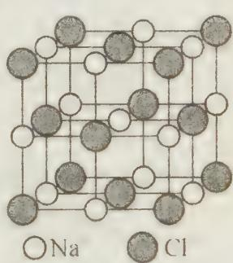
📖 查看答案
- 容量瓶
- 不能，无法测出苯的体积
- 不能，NaCl 溶于水，而无法测出 NaCl 晶体的体积
- $N_{A}=29.25V/ma^{3}$​
- 96.3%
原书书末参考答案仅给出如上结论，未附推导过程。

99.16 氧化还原反应基础
某中性含 $Na^{+}$ 的溶液中，可能还存在 $NH_{4}^{+}$、$Fe^{2+}$、$Br^{−}$、$CO_{3}^{2−}$、$I^{−}$、$SO_{3}^{2−}$ 六种离子中的一种或几种。进行以下实验：① 在原溶液中滴加足量氯水后，有气泡产生，溶液呈橙黄色；② 向呈橙黄色溶液中加入 $BaCl_{2}$ 溶液时无沉淀生成；③ 橙黄色溶液不能使淀粉变蓝。由此可以推知该溶液中肯定不存在的离子是（ ）。
A. $NH_{4}^{+}$、$Br^{−}$、$CO_{3}^{2−}$ B. $NH_{4}^{+}$、$I^{−}$、$SO_{3}^{2−}$ C. $Fe^{2+}$、$I^{−}$、$SO_{3}^{2−}$ D. $Fe^{2+}$、$CO_{3}^{2−}$、$I^{−}$
📖 查看答案
C
在原溶液中滴加足量氯水后，有气泡产生，溶液呈橙黄色；橙黄色溶液不能使淀粉变蓝，说明有 ${Br}_{2}$ 生成，无 $I_{2}$ 生成，可以肯定原溶液中存在 ${Br}^{−}$，一定不存在 $I^{−}$；同时溶液中有气泡产生，说明原溶液中可能存在 ${CO}_{3}^{2−}$ 或/和 ${SO}_{3}^{2−}$；但向呈橙黄色溶液中加入 ${BaCl}_{2}$ 溶液时无沉淀生成，可以肯定原溶液中无 ${SO}_{3}^{2−}$——若原溶液中存在 ${SO}_{3}^{2−}$，则会被 ${Cl}_{2}$ 氧化为 ${SO}_{4}^{2−}$，加入 ${BaCl}_{2}$ 会产生 ${BaSO}_{4}$ 沉淀。这样可以肯定原溶液中存在 ${CO}_{3}^{2−}$，这样就无 ${Fe}^{2+}$，因为若存在 ${Fe}^{2+}$，${Fe}^{2+}$ 就会与 ${CO}_{3}^{2−}$ 发生双水解。
也可以先把 $Fe^{2+}$ 不能与 $CO_{3}^{2−}$ 或 $SO_{3}^{2−}$ 共存先确定下来，然后再根据实验判断其他离子。

99.17 化学计量
$XSO_{4}$(aq) 与 NaOH(aq) 反应，定量生成 $X_{3}{(OH)}_{4}{SO}_{4}$(s) 和 ${Na}_{2}{SO}_{4}$(aq)。$1.0 mol⋅L^{−1}$ 的 $XSO_{4}$ 和 $1.0 mol⋅L^{−1}$ NaOH 混合，总体积为 50 mL（体积可加合）。为了得到最大的沉淀量，这两种溶液的体积应取（ ）。
A. $29 mL NaOH+21 mL XSO_{4}$
B. $21 mL NaOH+29 mL XSO_{4}$
C. $15 mL NaOH+35 mL XSO_{4}$
D. $20 mL NaOH+30 mL XSO_{4}$
📖 查看答案
A
根据化学方程式 $3{XSO}_{4}+4NaOH→X_{3}(OH)_{4}{SO}_{4}↓+2{Na}_{2}{SO}_{4}$ 计算即可得到答案。
整理者解析：沉淀量 $=min\left[\frac{n({XSO}_{4})}{3}, \frac{n(NaOH)}{4}\right]$。A 项：$NaOH$ 足量（$4/3×21=28≤29$），沉淀量 $∝21/3=7$；B 项 $21/4=5.25$；C 项 $15/4=3.75$；D 项 $20/4=5$。A 项沉淀量最大。

99.18 氧化还原反应基础
在等浓度的 $FeCl_{2}$ 和 $FeSO_{4}$ 混合溶液中，滴入少量 $KMnO_{4}$ 溶液后，溶液的 $c({Fe}^{2+})$ ____ $c({Cl}^{−})$（填”>“、”<“或”=“，下同）。在等浓度的 $CaCl_{2}$ 和 $SrCl_{2}$ 的混合溶液中，滴入适量的 $Na_{2}SO_{4}$ 溶液后，溶液中 $c({Ca}^{2+})$ ____ $c({Sr}^{2+})$。在 $c(H_{2}{NCH}_{2}{CH}_{2}{NH}_{2})=\frac{1}{2}c({NH}_{3})$ 的混合溶液中，滴入适量的 $ZnSO_{4}$ 溶液后，溶液中 ____ 的浓度变小了，而 ____ 的浓度变化很小。
📖 查看答案
＜ ＞ $H_{2}NCH_{2}CH_{2}NH_{2}$ $NH_{3}$
整理者解析：①少量 $KMnO_{4}$ 优先氧化还原性更强的 ${Fe}^{2+}$，$Cl^{−}$ 不被氧化，故 $c({Fe}^{2+})$ 减小而 $c({Cl}^{−})$ 不变，且初始相等 → 填”＜“；②$K_{sp}(SrSO_{4})<K_{sp}(CaSO_{4})$，${Sr}^{2+}$ 优先沉淀且沉淀更完全 → $c({Ca}^{2+})>c({Sr}^{2+})$，填”＞“；③乙二胺配位能力强于氨（螯合效应），${Zn}^{2+}$ 优先络合乙二胺使其浓度变小，氨浓度变化很小。

99.19 化学计量
某铁的氧化物中含氧化亚铁 14.37%，三氧化二铁 47.91% 及四氧化三铁 37.72%。称取此混合物 10.0 g，加入 100.0 mL $x mol⋅L^{−1}$ HCl 溶液，立即通入 $N_{2}$，溶解完成后，加入 7.2493 g 铁粉（假定铁粉与 HCl 不反应）。待溶液变澄清后，滴入 $5.00 mol⋅L^{−1}$ NaOH 溶液 200.0 mL。此时恰好完全生成白色沉淀，试求 $x$ 值。
📖 查看答案
$x=10.0 mol⋅L^{−1}$​
原书答案解析：氧化亚铁中 $n(Fe)=10.00×0.1437/(55.85+16.00)=0.0200 mol$；三氧化二铁中 $n(Fe)=10.00×0.4791×2/(55.85×2+16.00×3)=0.0600 mol$；四氧化三铁中 $n(Fe)=10.00×0.3772×3/(55.85×3+16.00×4)=0.0489 mol$；铁粉中 $n(Fe)=7.2493/55.85=0.1298 mol>1/2 n(Fe(III))$，因此与 NaOH 反应的 Fe 量与 HCl 反应的 Fe 量相当，所以 $100.0x=5.00×200.0$，$x=10.0 mol⋅L^{−1}$。
整理者解析：终态为 NaCl 溶液（全部 Fe 以 Fe(OH)₂ 白色沉淀析出、铁粉过量保证无 Fe(III) 残留）。由电荷守恒 $n(Cl^{−})=n(Na^{+})$，即 $0.1000 x=5.00×0.2000$，得 $x=10.0$。铁粉的作用是确保 Fe(III) 全部被还原（$2{Fe}^{3+}+Fe→3{Fe}^{2+}$，$0.1298>\frac{1}{2}n(Fe(III))$ 成立），从而白色沉淀纯为 Fe(OH)₂，不干扰终态守恒关系。

99.20 化学计量
在四个密闭容器中分别装有下表所示的一定量的物质，将它们加热至 ${300}^{∘}C$，经充分反应后排出气体，则残留固体及其物质的量正确的是（ ）。
 | A | B | C | D
反应前 | 1 mol NaOH、1 mol $NaHCO_{3}$ | 1 mol $Na_{2}O_{2}$、1 mol $NaHCO_{3}$ | 1 mol $Na_{2}O_{2}$、2 mol $NaHCO_{3}$ | 1 mol $Na_{2}O_{2}$、1 mol $NH_{4}HCO_{3}$
反应后 | 1 mol $Na_{2}CO_{3}$ | 2 mol NaOH、0.5 mol $Na_{2}CO_{3}$ | 2 mol NaOH、1 mol $Na_{2}CO_{3}$ | 1 mol $Na_{2}CO_{3}$
📖 查看答案
AD
解答本题的关键是要无误地写出化学反应方程式。再将可能的产物根据反应的先后和量的多少进行方程式的书写和计算。
整理者解析：A：$NaOH+NaHCO_{3}→Na_{2}CO_{3}+H_{2}O$，恰好 1 mol $Na_{2}CO_{3}$ ✓。B：1 NaHCO₃ 分解得 0.5 Na₂CO₃+0.5 H₂O+0.5 CO₂；0.5 CO₂ 耗 Na₂O₂ 得 0.5 Na₂CO₃，余 0.5 Na₂O₂ 与 0.5 H₂O 反应得 1 NaOH——残留 1 Na₂CO₃+1 NaOH，与选项”2 NaOH、0.5 Na₂CO₃”不符 ✗。C：2 NaHCO₃ 全分解得 1 Na₂CO₃+1 H₂O+1 CO₂；1 Na₂O₂ 恰被 1 CO₂ 耗尽得 1 Na₂CO₃——残留 2 Na₂CO₃，无 NaOH ✗。D：NH₄HCO₃ 分解出的 CO₂ 将 Na₂O₂ 全部转化为 Na₂CO₃（Na 2=C 1 恰好对应），NH₃/H₂O/O₂ 均为气体排出——残留 1 Na₂CO₃ ✓。故 AD。

99.21 氧化还原反应基础
某无色溶液中可能含有 $I^{−}$、${NH}_{4}^{+}$、${Cu}^{2+}$、${SO}_{3}^{2−}$，向该溶液中加入少量溴水，溶液呈无色。则下列关于溶液组成的判断正确的是（ ）。① 肯定不含 $I^{−}$ ② 肯定不含 ${Cu}^{2+}$ ③ 肯定含有 ${SO}_{3}^{2−}$ ④ 可能含有 $I^{−}$
A. ①③ B. ①②③ C. ③④ D. ②③④
📖 查看答案
D
此题的综合性较强，离子之间相互干扰，学生注意不到这些隐含条件而造成错误。解题时一定要先寻找隐含条件、离子间的相互影响及离子间氧化性还原性的能力大小关系。由于溶液无色，因此不含有 $Cu^{2+}$，②正确。由于 $SO_{3}^{2−}$ 离子的还原性强于 $I^{−}$ 离子，因此加入的少量溴水先和 $SO_{3}^{2−}$ 离子反应，离子方程式为 $SO_{3}^{2−}+Br_{2}+H_{2}O→SO_{4}^{2−}+2Br^{−}+2H^{+}$；反应后溶液呈无色（溴水耗尽、无碘生成），因此不能断定原溶液是否含 $I^{−}$——③和④正确。综合得 ②③④，选 D。
校勘注：答案区离子方程式中「$2Br$」脱电荷，应为 $2Br^{−}$。

99.22 氧化还原反应基础
将 Cu 片放入 $0.1 mol⋅L^{−1} FeCl_{3}$ 溶液中，反应一定时间后取出 Cu 片，所得溶液 Q 中的 $c({Fe}^{3+}):c({Fe}^{2+})=2:3$，下列有关说法中正确的是（ ）。
A. Q 中 $n({Cu}^{2+}):n({Fe}^{2+})=1:2$
B. 反应中转移电子为 0.04 mol
C. 溶液 Q 比原溶液增重了 1.28 g
D. $3c({Fe}^{3+})+2c({Fe}^{2+})+2c({Cu}^{2+})=0.1 mol⋅L^{−1}$（阳离子电荷守恒式）
校勘注：题面 B/C/D 三个选项在原书 OCR 中断裂错排（“0.04 mol/溶液 Q 比原溶液增重了 1.28 g/3c(Fe³⁺)+2c(Cu²⁺)…”相互嵌入），已按上下文与经典原题版式复原；D 项电荷守恒式细节照录存疑。
📖 查看答案
C（原书答案行 OCR 为「4. C」）
由 $2Fe^{3+}+Cu→Cu^{2+}+2Fe^{2+}$ 直接判断出 $Cu^{2+}$ 与 $Fe^{2+}$ 的物质的量之比为 1:2；因 $FeCl_{3}$ 溶液体积未知，故无法判断 B、C 是否正确；由电荷守恒原理知 D 错。
校勘注（存疑）：答案行首字母为「C」，但答案解析自身支持 A 正确（$n({Cu}^{2+}):n({Fe}^{2+})=1:2$ 恰为 A 项表述）、而称 B、C 无法判断——字母 C 与解析内容矛盾。疑原书答案排印错误或 OCR 选项错位（若转移电子恰为 0.04 mol，则增重 $0.02×64=1.28$ g 恰为 C 成立，两问互为前提）。已按原书照录并留待对原书核验。

99.23 氧化还原反应基础
下列离子组一定能大量共存的是（ ）。
A. 甲基橙呈黄色的溶液中：$I^{−}$、$Cl^{−}$、$NO_{3}^{−}$、$Na^{+}$
B. 由水电离的 $c(H^{+})=1×{10}^{−14} mol⋅L^{−1}$ 的溶液中：$Ca^{2+}$、$K^{+}$、$Cl^{−}$、$HCO_{3}^{−}$
C. $c({OH}^{−})/c(H^{+})={10}^{−12}$ 的溶液中：$NH_{4}^{+}$、$Al^{3+}$、$NO_{3}^{−}$、$Cl^{−}$
D. $c({Fe}^{3+})=0.1 mol⋅L^{−1}$ 的溶液中：$K^{+}$、$ClO^{−}$、$SO_{4}^{2−}$、$SCN^{−}$
📖 查看答案
AC
甲基橙呈黄色，说明溶液不呈强酸性（pH > 4.4），$OH^{−}$ 不与 A 中的离子反应，选项 A 正确。由水电离的 $c(H^{+})=1×{10}^{−14} mol⋅L^{−1}$，其值小于 ${10}^{−7} mol⋅L^{−1}$，说明溶液中加入了酸或碱，抑制了水的电离；$HCO_{3}^{−}$ 能与 $H^{+}$ 或 $OH^{−}$ 反应，故选项 B 错误。$c({OH}^{−})/c(H^{−})={10}^{−12}$，又因为 $c(H^{+})⋅c({OH}^{−})={10}^{−14}$，解得 $c(H^{+})=0.1 mol⋅L^{−1}$，$c({OH}^{−})={10}^{−13} mol⋅L^{−1}$，所以溶液呈强酸性，选项 C 中的离子能与 $H^{+}$ 共存，正确。选项 D 中 $Fe^{3+}$ 能与 $SCN^{−}$ 形成配离子，故选项 D 错误。
校勘注：答案区「$c(H^{−})$」「$SCN$」为 OCR 脱字符，应为 $c(H^{+})$、$SCN^{−}$；A 项原书解析”说明溶液呈碱性”表述不严谨（甲基橙黄色覆盖 pH>4.4 的弱酸性区间），按原文照录。

99.24 元素周期律
下表列出前 20 号元素中的某些元素性质的一些数据：
性质 | A | B | C | D | E | F | G | H | I | J
原子半径(${10}^{−10}$ m) | 1.02 | 2.27 | 0.74 | 1.60 | 0.77 | 1.10 | 0.99 | 1.86 | 0.75 | 1.17
最高价态 | +6 | +1 | — | +2 | +4 | +5 | +7 | +1 | +5 | +4
最低价态 | −2 | — | −2 | — | −4 | −3 | −1 | — | −3 | −4
根据上表回答下列问题：
- C、I 的氢化物可相互混溶在一起，请解释其可能的原因____；
- 写出 E 的单质与 I 元素的最高价氧化物对应的水化物反应的化学方程式：____；
- 上述 E、F、G 三种元素中的某两种元素形成的化合物中，每一个原子都满足 8 电子稳定结构的是_（写分子式）；元素 E、H、I 形成的化合物 HEI，其电子式为_，该化合物中共形成_个 $σ$ 键，_个 $π$ 键；
- 元素 B、D、H 与 C 组成的化合物 $B_{2}C$、DC、$H_{2}C$ 的熔点高低顺序为_，其原因是_；
- A 和 J 相比较，非金属性较弱的是_（填元素名称），可以验证你的结论的是下列中的_（填编号）。
A. 氢化物中 X—H 键的键长（X 代表 A 和 J 两元素）
B. 单质分子中的键能
C. 两单质在自然界的存在
D. 含氧酸的酸性
E. 气态氢化物的稳定性和挥发性
F. 两元素的电负性
📖 查看答案
- 相似相溶，相互反应（形成铵根），形成氢键。
- $C+4{HNO}_{3}(\text{浓})\overset{△}{→}{CO}_{2}↑+4{NO}_{2}↑+2H_{2}O$​
- $PCl_{3}$ 或 $CCl_{4}$；$Na^{+}[:C≡N:]^{−}$；1；2。
- $MgO>{Na}_{2}O>K_{2}O$。离子半径越小，离子所带电荷数越多，晶格能越大，熔点越高。
- 硅；A、F。
整理者解析（元素推断）：A=S（+6/−2）、B=K（+1，r=2.27 Å）、C=O（−2）、D=Mg（+2）、E=C（+4/−4）、F=P（+5/−3）、G=Cl（+7/−1）、H=Na（+1，r=1.86 Å）、I=N（+5/−3）、J=Si（+4/−4）。HEI=NaCN（C≡N 中 1 个 σ、2 个 π）。验证非金属性 Si < S：A（S—H 键短于 Si—H，间接可判）、F（电负性 S > Si）可行；B（S₂ 键能 vs Si—Si）、D（未注明最高价含氧酸）、E（挥发性掺入物理因素）、C（存在形态）不可靠。

99.25 化学计量
硫化钠是用于皮革鞣制的重要化学试剂，可用无水芒硝 $\left({Na}_{2}{SO}_{4}\right)$ 与炭粉在高温下反应而制得，反应式如下：
$$\begin{aligned}&① Na_{2}SO_{4}+4C\overset{\text{高温}}{→}Na_{2}S+4CO↑ \\ &② Na_{2}SO_{4}+4CO\overset{\text{高温}}{→}Na_{2}S+4CO_{2}\end{aligned}$$
- 现要制取 $Na_{2}S$ 7.80 g，若生产过程中无水芒硝（$Na_{2}SO_{4}$）的利用率为 90%，则理论上需要无水芒硝（$Na_{2}SO_{4}$）____g（精确到 0.01）；
- 若在反应中生成的 ${Na}_{2}S$ 物质的量为 1 mol，则消耗的碳单质的物质的量 $n$ 的范围是____ < n < ____；
- 若在上述反应中消耗的碳单质为 1 mol，生成 ${Na}_{2}S$ 的物质的量为 $y$ mol，生成的 CO 和 $CO_{2}$ 的物质的量之比为 $x$，则 $y$ 与 $x$ 的关系式为 $y$ = ____；
- ${Na}_{2}S$ 放置在空气中，会缓慢氧化成 ${Na}_{2}{SO}_{3}$ 及 ${Na}_{2}{SO}_{4}$，现称取已经部分氧化的硫化钠样品 39.20 g 溶于水中，加入足量盐酸，充分反应后，过滤得沉淀 9.6 g，放出 $H_{2}S$ 气体 1.12 L（标准状况）。请计算：39.20 g 样品中各氧化产物的物质的量。
📖 查看答案
- 15.77。
- 由反应①和②可得反应③：${Na}_{2}{SO}_{4}+2C\overset{\text{高温}}{→}{Na}_{2}S+2{CO}_{2}↑$。根据反应①和反应③，由极值法得：消耗的碳单质的物质的量 $n$ 的范围是 2～4 mol。
- 根据反应①：$Na_{2}SO_{4}+4C\overset{\text{高温}}{→}Na_{2}S+4CO$，a mol Na₂SO₄ 消耗 4a mol C；根据反应③：$Na_{2}SO_{4}+2C\overset{\text{高温}}{→}Na_{2}S+2CO_{2}$，b mol Na₂SO₄ 消耗 2b mol C。根据题意得：$4a+2b=1$，$a+2b=y$，且 $4a/2b=x$，解得：$y=\frac{x+4}{4+4x}$。
- $2{Na}_{2}S+{Na}_{2}{SO}_{3}+3H_{2}{SO}_{4}→3{Na}_{2}{SO}_{4}+3S↓+3H_{2}O$；${Na}_{2}S+H_{2}{SO}_{4}→{Na}_{2}{SO}_{4}+H_{2}S↑$。根据以上两个反应结合题中条件可求得：39.20 g 样品中有 ${Na}_{2}{SO}_{3}$: 0.10 mol；${Na}_{2}S$: 0.250 mol。再应用质量守恒得：${Na}_{2}{SO}_{4}$: 0.05 mol。39.20 g 样品中氧化产物：$n({Na}_{2}{SO}_{3})=0.10$ mol，$n({Na}_{2}{SO}_{4})=0.05$ mol。
校勘注：答案区 (3) OCR 作「$y=\frac{2+x}{4+4x}$」——经 $x=1$ 回代验算（a=b/2、4a+2b=1 → y=0.625），应为 $\frac{x+4}{4+4x}$（“4”→“2” 误读），已径改并保留推导；如 x=1 用原书式得 0.375，与物料守恒矛盾。

99.26 化学计量
氨和联氨 $\left(N_{2}H_{4}\right)$ 是氮的两种常见化合物，在科学技术和生产中有重要的应用。根据题意完成下列计算：
- 联氨用亚硝酸氧化生成氮的另一种氢化物，该氢化物的相对分子质量为 43.0，其中氮原子的质量分数为 0.977，计算确定该氢化物的分子式。该氢化物受撞击则完全分解为氮气和氢气。4.30 g 该氢化物受撞击后产生的气体在标准状况下的体积为____L。
- 联氨和四氧化二氮可用作火箭推进剂，联氨是燃料，四氧化二氮作氧化剂，反应产物是氮气和水。由联氨和四氧化二氮组成的火箭推进剂完全反应生成 $72.0 kg$ 水，计算推进剂中联氨的质量。
- 氨的水溶液可用于吸收 NO 与 $NO_{2}$ 混合气体，反应方程式为：
$$\begin{aligned}&6NO+4{NH}_{3}→5N_{2}+6H_{2}O \\ &6{NO}_{2}+8{NH}_{3}→7N_{2}+12H_{2}O\end{aligned}$$
NO 与 $NO_{2}$ 混合气体 180 mol 被 $8.90×{10}^{3}$ g 氨水（质量分数 0.300）完全吸收，产生 156 mol 氮气。吸收后氨水密度为 $0.980 g⋅cm^{−3}$。计算：
① 该混合气体中 NO 与 $NO_{2}$ 的体积比；
② 吸收后氨水的物质的量浓度（答案保留 1 位小数）。
- 氨和二氧化碳反应可生成尿素 $CO(NH_{2})_{2}$。尿素在一定条件下会失去氨而缩合，如两分子尿素失去一分子氨形成二聚物：
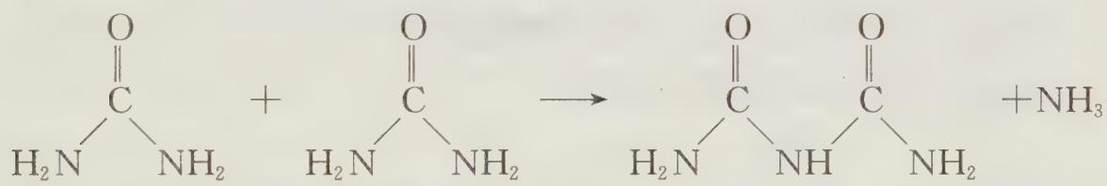
已知常压下 $120 mol CO(NH_{2})_{2}$ 在熔融状态发生缩合反应，失去 $80 mol NH_{3}$，生成二聚物 $\left(C_{2}H_{5}N_{3}O_{2}\right)$ 和三聚物。测得缩合产物中二聚物的物质的量分数为 0.60，推算缩合产物中各缩合物的物质的量之比。
📖 查看答案
- ${HN}_{3}$；4.48。
- 64 g。
- ① $V(NO):V({NO}_{2})=9:1$；② 2.4 mol/L。
- 本题前三问较为简单（(4) 推算如下）：
$$120 CO(NH_{2})_{2}→m C_{2}H_{5}N_{3}O_{2}+n(\text{三聚产物})+80 NH_{3}$$
因此：$C_{120}H_{240}N_{160}O_{120}→mC_{2}H_{5}N_{3}O_{2}+m$（三聚产物）。
设三聚产物为 A，又因为二聚产物占缩合产物的物质的量分数为 0.60，即 $m/(m+n)=0.6$，即 $m/n=3/2$。设公比为 $x$，即 $C_{120}H_{240}N_{160}O_{120}→3xC_{2}H_{5}N_{3}O_{2}+2xA$。此时最大公比 $x=10$，因此：
$$C_{12}H_{24}N_{16}O_{12}→3C_{2}H_{5}N_{3}O_{2}+2A$$
所以 $2A=C_{6}H_{9}N_{7}O_{6}$。
根据题意，正常的三聚产物为：
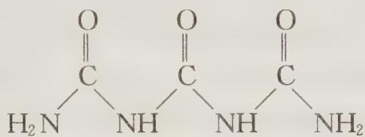
$$C_{3}H_{6}N_{4}O_{3}$$
（其）倍关系的分子式与 2A 分子式不符。因此可以考虑 A 应为：
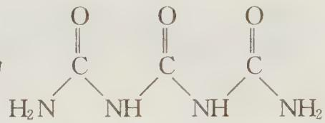
和另一种三聚产物的混合物。当缩三脲分子数为 1 时，另一种三聚产物为 $C_{3}H_{3}N_{3}O_{3}$，即 $(CHNO)_{3}$，因此该物质应为异氰酸 $HN=C=O$ 三聚产物：
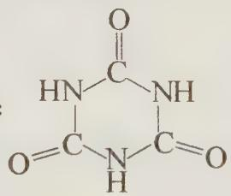
即三聚异氰酸。
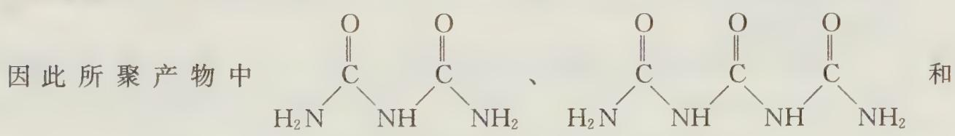
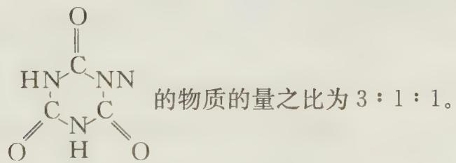
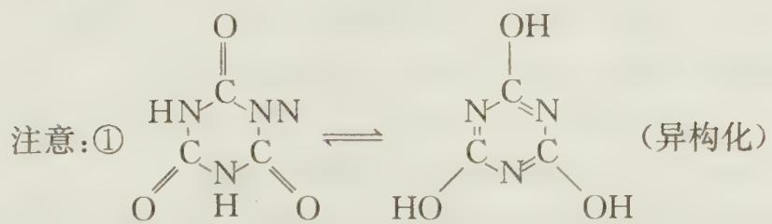
② 在三聚产物中：
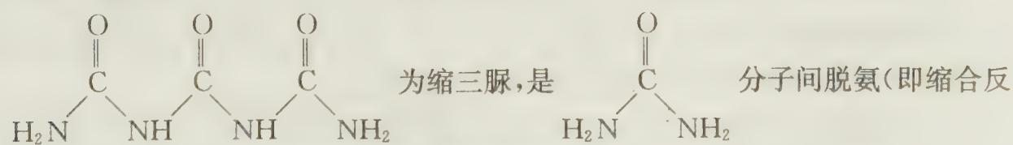
（三聚氰酸由尿素脱氨缩合得到，而 $HN=C=O$ 是分子内脱氨（即消去反应）得到：）
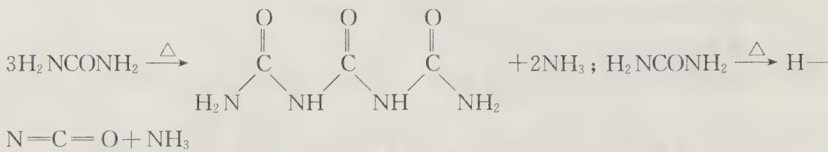
校勘注：答案区 (4)② 段 OCR 图文混排断裂严重（“（其）倍关系的分子式…”、“即三/聚异氰酸”等句被插图切断），已按可读语序照录并插入全部 8 张原图，图片归属顺序以 OCR 出现序为准；断裂句子未臆补。缩合产物比例（二聚:三聚 = 3x:2x = 二聚 60% → 三聚物 A 为缩三脲型与三聚异氰酸型混合物）照录原书口径。

99.27 化学计量
$a mol FeO$ 与 $b mol FeS$ 投入到 $V L c mol⋅L^{−1}$ 硝酸溶液中恰好完全反应，生成 $d mol NO$ 气体，所得澄清溶液的成分可以看作是 $Fe(NO_{3})_{3}$、$H_{2}SO_{4}$ 溶液的混合液，则反应中未被还原的硝酸不可能为（ ）。
A. $(a+b)×189 g$
B. $(21a+189b) g$
C. $3(a+b) mol$
D. $(cV−d) mol$
📖 查看答案
B
用守恒方法求解。未被还原的硝酸即产物中 $Fe(NO_{3})_{3}$ 所结合的硝酸根：其物质的量为 $3(a+b) mol$（A、C 两式等价，质量 $=3(a+b)×63=189(a+b) g$，A 正确）；亦可由总硝酸减去被还原（生成 $d$ mol NO）部分得 $(cV−d) mol$（D 正确）。B 式 $(21a+189b) g$ 中 21 系数无守恒依据，不可能成立，故选 B。

99.28 氧化还原反应基础
已知：$2{Fe}^{2+}+{Br}_{2}→2{Fe}^{3+}+2{Br}^{−}$，$2{Fe}^{3+}+2I^{−}→2{Fe}^{2+}+I_{2}$。向 ${FeI}_{2}$、${FeBr}_{2}$ 的混合溶液中通入适量氯气，溶液中某些离子的物质的量变化如下图所示。则下列说法中正确的是（ ）。
A. 还原性：${Fe}^{2+}>I^{−}>{Br}^{−}$
B. 当通入 $2 mol Cl_{2}$ 时，溶液中已发生的离子反应可表示为：$2Fe^{2+}+2I^{−}+2Cl_{2}→2Fe^{3+}+I_{2}+4Cl^{−}$
C. 原混合溶液中 $FeBr_{2}$ 的物质的量为 6 mol
D. 原溶液中：$n({Fe}^{2+}):n(I^{−}):n({Br}^{−})=2:1:3$
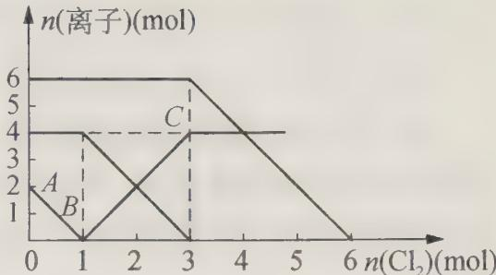
校勘注：题面导语”通入适量氯气”与选项文字在原书 OCR 中错排断裂（“某些离子的物质的量变化如下图所示”被拆行），已按语义归位。
📖 查看答案
B
根据题中的两个离子方程式可判断出离子还原性强弱为 $I^{−}>Fe^{2+}>Br^{−}$，A 项错误；故通入的氯气优先和 $I^{−}$ 反应，其次和 $Fe^{2+}$ 反应，再次和 $Br^{−}$ 反应；由图中看出通入 1 mol 氯气时将 $I^{−}$ 完全氧化，通入 3 mol 氯气时又将 $Fe^{2+}$ 完全氧化，通入 6 mol 氯气时又将 $Br^{−}$ 完全氧化，故氧化 $I^{−}$、$Fe^{2+}$、$Br^{−}$ 的氯气分别为 1 mol、2 mol、3 mol，$n(Fe^{2+})$、$n(I^{−})$、$n(Br^{−})$ 分别为 4 mol、2 mol、6 mol，原溶液中 $FeBr_{2}$ 的物质的量为 3 mol，C 项错误；通入 2 mol 氯气时共转移 4 mol 电子，$I^{−}$ 被完全氧化转移 2 mol 电子，根据电子守恒，还有 2 mol $Fe^{2+}$ 被氧化，故可写出其离子方程式，B 项正确。
校勘注（存疑）：按解析数据 $n(Fe^{2+}):n(I^{−}):n(Br^{−})=4:2:6=2:1:3$，恰为 D 项表述——解析却判”D 项错误”，自相矛盾。疑原书 D 选项数值与 OCR 不同（如 1:2:3 之类）或原书错误，照录并留待对原书核验。

99.29 化学计量
质量为 1.52 g 的含两种固态单质的混合物与过量的盐酸反应，放出一种体积为 0.896 L 的气体；反应后还有 0.56 g 残余物不溶于剩余的酸。
在另一实验中，1.52 g 同样的混合物与过量的 10% 的 NaOH 溶液反应，这时有 0.896 L 的气体放出，但有 0.96 g 不溶的残余物。
在第三个实验中，1.52 g 起始混合物隔绝空气加热到高温，这时生成一种化合物，该化合物在盐酸中全部溶解并释放出 0.448 L 的一种易自燃的未知气体。将所得的气体通入 1 L 充满氧气的密闭容器中，该未知气体与氧气反应后，容器中的压力减小到原来的约 1/10。
试通过计算确定上述各反应的方程式，并计算证明其正确性（气体体积均为标准状况）。
📖 查看答案
计算过程略。其化学反应为：
$$Mg+2HCl→{MgCl}_{2}+H_{2}↑$$
$$Si+2NaOH+H_{2}O→{Na}_{2}{SiO}_{3}+2H_{2}↑$$
$$2Mg+Si→{Mg}_{2}Si$$
$${Mg}_{2}Si+4HCl→2{MgCl}_{2}+{SiH}_{4}↑$$
$${SiH}_{4}+2O_{2}→{SiO}_{2}+2H_{2}O$$
整理者解析（定量互证）：①盐酸实验：溶解 1.52−0.56=0.96 g Mg（0.04 mol）→ $H_{2}$ 0.04 mol=0.896 L ✓，残余 Si 0.56 g（0.02 mol）；②NaOH 实验：溶解 1.52−0.96=0.56 g Si（0.02 mol）→ $H_{2}$ 0.04 mol=0.896 L ✓，残余 Mg 0.96 g；③高温合成：0.04 mol Mg + 0.02 mol Si → 0.02 mol $Mg_{2}Si$（1.52 g 恰好全反应）；盐酸溶解放出 $SiH_{4}$ 0.02 mol=0.448 L ✓。耗氧：$0.02×2=0.04$ mol $O_{2}$，1 L $O_{2}$（标况）≈0.0446 mol，剩余 ≈0.0046 mol，压强比 ≈0.0046/0.0446 ≈ 1/10 ✓（“易自燃的未知气体”即 $SiH_{4}$）。
校勘注：题面末句在原书 OCR 中断裂（“容器中的压力减小到 1/10”及后面残行），“约 1/10”按计算互证补全语义并标注。

